คู่มือโปรแกรมเมอร์

1. การติดตั้ง IIS
สำหรับการพัฒนาเวปเซอร์วิสโดยใช้ Visual Studio .NET นั้นจะต้องทำการติดตั้ง Microsoft Window 2000 หรือ Microsoft Window XP จากนั้นจะต้องทำการติดตั้ง Web server ซึ่งในที่นี้จะเป็นการติดตั้ง IIS Service ซึ่งสามารถปรับแต่งและตั้งค่าต่างๆได้ดังนี้

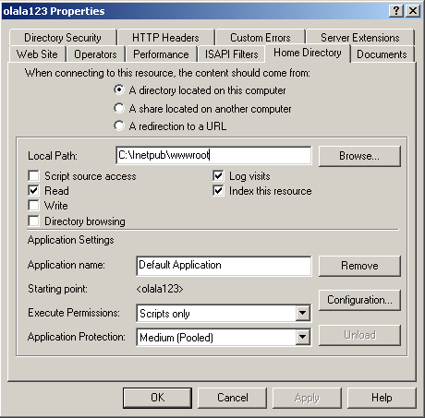
รูปที่ 1-1 กำหนด Directory

และสำหรับการสร้างเวปเซอร์วิสสามารถทำได้โดย

- ทำการเปิดโปรเจคใหม่โดยการ เลือก File > New Project ทำการเลือกที่ Visual C# Projects และ ASP.NET Web Service ในการสร้างเวปเซอร์วิสด้วยภาษา C# และทำการใส่ชื่อเวปเซอร์วิส ที่ต้องการสร้าง ในส่วนของ Location

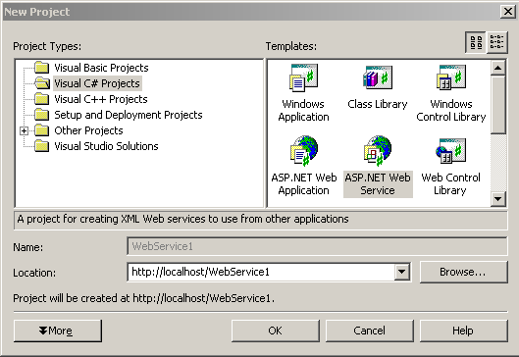
รูปที่ 1-2 สร้างโปรเจคใหม่

โดยการสร้าง ASP.NET Web Service นั้นเราสามารถสร้างได้โดยใช้ทั้ง Visual Basic และ Visual C# ในการพัฒนา
- ในส่วนการพัฒนาโปรแกรมโค้ดเราสามารถเพิ่ม Service หรือ Method โดยมีส่วน Header เป็น
[WebMethod] และการเรียกใช้งาน Library สามารถกำหนดได้โดยคำสั่ง using <namespace>;
หรือ Add Reference ที่ Solution Explorer ก็ได้ ดังรูป

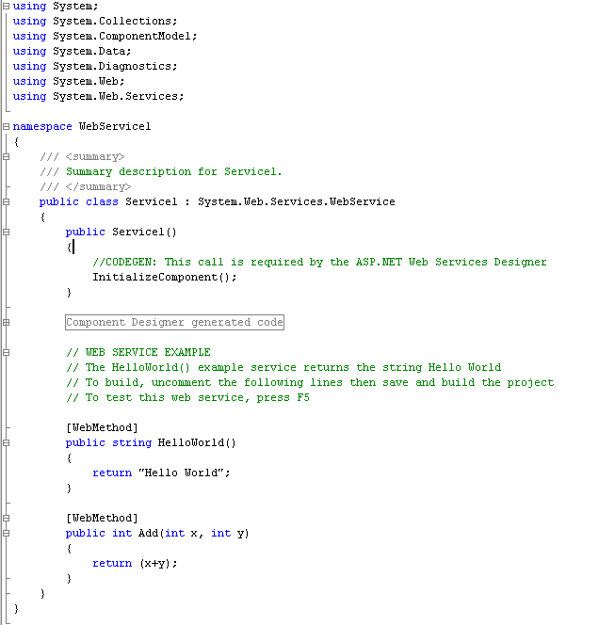
รูปที่ 1-3 การเขียนMethod ในเวปเซอร์วิส

- หลังจากสร้าง Method ที่ต้องการได้ครบแล้ว เราก็ทำการ Run จะปรากฎหน้าจอในลักษณะเวปทดสอบการทำงานของ Service ดังกล่าว โดย Microsoft Visual Studio.NET จะทำการ สร้างเอกสาร WSDL ให้โดยอัตโนมัติอีกด้วย

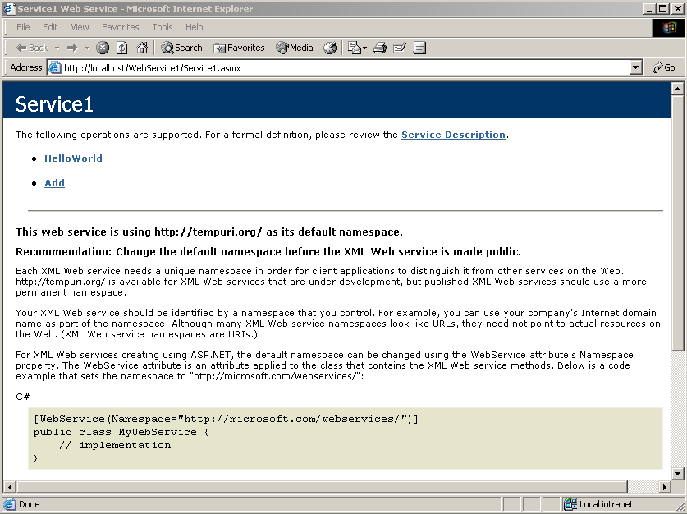
รูปที่ 1-4 หน้าทดสอบการทำงานของMethod ในเวปเซอร์วิส

ซึ่งเอกสาร WSDL นี้จะเป็นสิ่งสำคัญในการนำ Service ที่พัฒนาแล้วไปใช้งาน
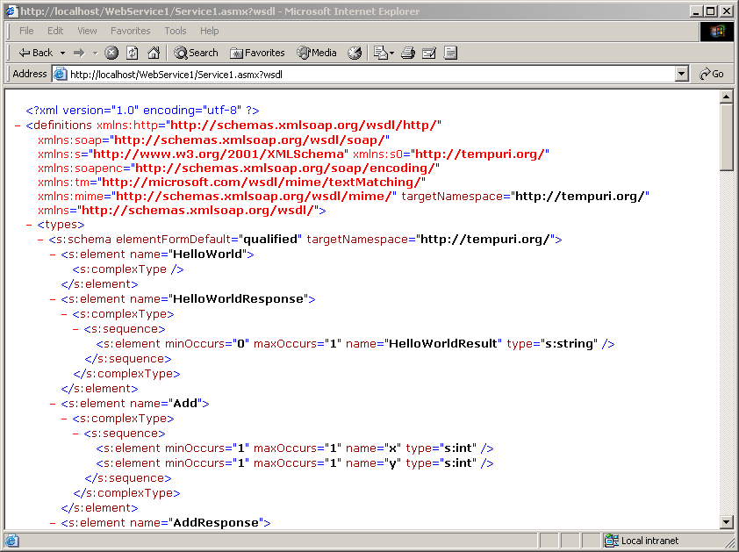
รูปที่ 1-5 แสดงรายละเอียดเอกสาร WSDL
เมื่อทำการ Click Method Add จะปรากฏหน้าจอให้กรอกข้อมูลตาม Parameter ที่ได้สร้างไว้ดังรูป
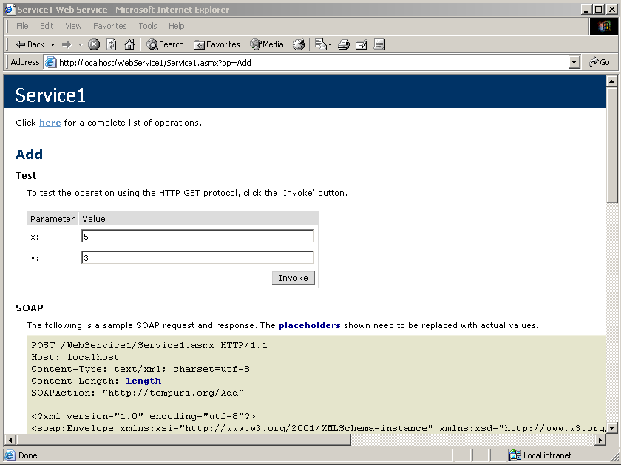
รูปที่ 1-6 แสดงการทดสอบการเรียกใช้ Service
และเมื่อทำการ กด Invoke จะแสดงผลลัพธ์เป็นเอกสาร XML ดังนี้

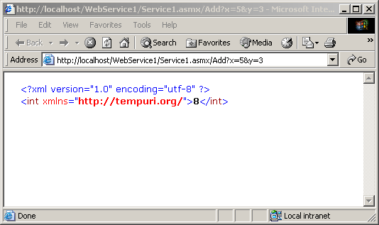
รูปที่ 1-7 แสดงผลลัพธ์จากการเรียกใช้ Service Add

2. ฟังก์ชันที่เปิดให้บริการเป็นเว็บเซอร์วิสของระบบ LandAndHouse

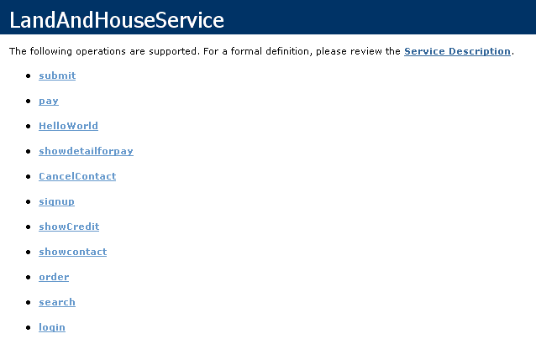

2.1 การสมัครสมาชิกของลูกค้าใหม่
Function: boolean signup(String name,String surname,String sex,String address,String telephone,String email, String job, String salary ,String username, String password)
Output: ถ้าสำเร็จ return true
ถ้าไม่สำเร็จ return false

2.2 เป็นการตรวจสอบว่า ชื่อและพาสเวิร์ดได้มีคนสมัครไปแล้วหรือยัง
Function: String login(String user,String pass)
Output: ถ้าสำเร็จ return id
ถ้าไม่สำเร็จ return “”

2.3 การหารหัสของสินค้าที่ชื่อที่เราต้องการทราบ
Function: Dataset search(String street, String district, String aumper, String price1, String price2, String productTypeName, String garden, String bathroom, String bedroom, String homeType, String pool, String productType)
Output: ถ้าสำเร็จ return Dataset

2.4 ทำการสั่งซื้อสินค้าตามรายการ
Function: Dataset order(String product_ID,String CreditCompany_ID)
Output: ถ้าสำเร็จ return Dataset

2.5 ดูใบเสร็จสินค้าที่ต้องชำระเงิน
Function: Dataset showcontact (String Customer_ID)
Output: ถ้าสำเร็จ return dataset

2.6 ดูรายละเอียดของบริษัทสินเชื่อ
Function: Dataset showCredit(String product_ID, String CreditCompanyName)
Output: ถ้าสำเร็จ return dataset

2.7 การตกลงที่จะซื้อสินค้าชนิดนั้น
Function: Dataset submit(String Customer_ID, String SaleDate, String SaleType ,String ContactDate, String SalePrice, String CreditCompanyName, String PaidDate, String PaidPerMonth ,String Product_ID)
Output: ถ้าสำเร็จ return dataset

2.8 การยกเลิกการสั่งซื้อ
Function: boolean CancelContact (String Customer_ID,String Product_ID)
Output: ถ้าสำเร็จ return true
ถ้าไม่สำเร็จ return false
2.9 การจ่ายเงิน
Function: boolean pay (String product_ID)
Output: ถ้าสำเร็จ return true
ถ้าไม่สำเร็จ return false

2.10 การแสดงรายละเอียดของการจ่ายเงิน
Function: Dataset showdetailforpay (String product_ID, String customer_ID)
Output: ถ้าสำเร็จ return dataset

3. ฟังก์ชันที่เปิดให้บริการเป็นเว็บเซอร์วิสของระบบ Olala Home Services
3.1 รายละเอียดของแอพพลิเคชั่น Home&Decor
แอพพลิเคชั่น Home&Décor เป็นระบบที่ให้บริการเกี่ยวกับการเลือกซื้อสินค้าตกแต่งบ้าน ทั้งผ่านทางหน้าเวบโดยตรง และผ่านทางเวบเซอร์วิส โดยสินค้าที่นำเสนอผ่านทางเวบนั้น จะมีการนำความรู้ในด้านเทคโนโลยี VRML มาประกอบด้วย ดังนั้น สินค้าที่แสดงจะมีทั้งที่เป็นรูปสองมิติ และ ที่เป็นสามมิติ โดยใช้เทคโนโลยี VRML ซึ่งรายการสินค้าที่แสดงในแต่ละหมวดหมู่นั้นจะเป็นการสุ่มขึ้นมาแสดง นั่นคือการเข้ามาชมสินค้าแต่ละครั้ง จะเห็นสินค้าที่แสดงเหมือนเดิม หรือ ต่างจากเดิมก็ได้
บริการของระบบ Home&Décor ประกอบด้วย
- การลงทะเบียน
- การค้นหาข้อมูลสินค้า ดังหัวข้อต่อไปนี้
  - ค้นหาเครื่องใช้ตามหมวดหมู่(แผนก)สินค้า
  - ค้นหาเครื่องใช้ตามคำที่ต้องการ
- การดูรายการสินค้าที่สั่งซื้อ
- การแก้ไขรายการสั่งซื้อที่ทำกับระบบก่อนมีการชำระเงิน
- การสั่งซื้อสินค้าผ่านทางระบบ
- เกร็ดความรู้ในการตกแต่งบ้าน เป็นการดูเกร็ดความรู้ผ่านทางเวบเพจ Home&Décor เท่านั้น ไม่ให้บริการผ่านเวบเซอร์วิส
- การทำงานในส่วนของผู้ดูแลระบบ

3.2 รายละเอียดของแอพพลิเคชั่น Home For You
แอพพลิเคชั่น Home For You เป็นระบบที่ให้บริการเกี่ยวกับการเลือกซื้อแบบบ้านและรับสร้างบ้าน ทั้งผ่านทางหน้าเวบโดยตรง และผ่านทางเวบเซอร์วิส บริการของระบบ Home For You ประกอบด้วย
โดยจะมีเซอร์วิสที่เปิดไว้เพื่อให้เว็บอื่นรวมถึงเว็บแอพลิเคชันได้เรียกใช้ ได้แก่
- เซอร์วิสที่เกี่ยวกับการสั่งซื้อแบบบ้าน
- เซอร์วิสที่เกี่ยวกับการสร้างบ้าน
- เซอร์วิสที่เกี่ยวกับการค้นหาแบบบ้าน
- เซอร์วิสที่เกี่ยวกับระบบสมาชิก
- เซอร์วิสที่เกี่ยวกับการนำเอาโมเดลบ้านไปแสดงบนหน้าเว็บ
- เซอร์วิสที่เกี่ยวกับการดูราคาของแบบบ้าน
3.3 รายละเอียดของแอพพลิเคชั่น Land and Home
แอพพลิเคชั่น Land and Home เป็นระบบที่ให้บริการเกี่ยวกับการเลือกซื้อบ้านสำเร็จรูปและที่ดิน ทั้งผ่านทางหน้าเวบโดยตรง และผ่านทางเวบเซอร์วิส บริการของระบบ Land and Home ประกอบด้วย
- การลงทะเบียน
- การสมัครสมาชิก
- การค้นหาข้อมูลสินค้า ซึ่งค้นหาบ้านสำเร็จรูปและที่ดินตามคำที่ต้องการ
- การดูรายการสินค้าที่สั่งซื้อ
- การแก้ไขรายการสั่งซื้อที่ทำกับระบบก่อนมีการชำระเงิน
- การชำระเงิน
- การสั่งซื้อสินค้าผ่านทางระบบ

